
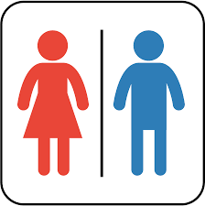
福島県産のお花を使用したステージ装飾

会場案内図

水産棟
青果棟

花き棟

和式のみ

❼

通行止め

❶
❽❾

飲食ブース

❹

❸

❷

❾

❺❻

和式のみ

通行止め
東邦銀行北福島支店

本部

通行止め
通行止め

❿

通行止め
洋式あり
管理棟内
多目的トイレ有
洋式
(男性のみ)
洋式
(女性のみ)
和式のみ

アンケートにご協力お願いします。
ご協力いただいた方に粗品配布（500名）

